Домашняя работа №1
Тема: «Алгоритмизация. Понятие алгоритма, блок-схемы, решение алгоритмических задач.»

Задача №1:
Пользователь вводит три стороны треугольника. Необходимо определить, является ли треугольник прямоугольным, равносторонним, равнобедренным или же является обычным треугольником.

Решение:
#include <iostream>
using namespace std;

// Цифры прямоугольного треугольника: 4,3,5.

#include <iostream>
using namespace std;

// Цифры прямоугольного треугольника: 4,3,5.

int main()
{
setlocale(LC_ALL, "ru");

int a, b, c;

cout << "Введите стороны треугольника " << endl;

cin >> a >> b >> c;

if (a * a + b * b == c * c)
{
cout << "Треугольник прямоугольный " << endl;
}

else if (a != b && a != c && b != c)
{
cout << "Треугольник раЗносторонний " << endl;
}

else if (a == b && b == c)
{
cout << "Треугольник раВносторонний " << endl;
}

else
{
cout << "Треугольник равнобедренный" << endl;
}

return 0;

}
Блок-схема №1:

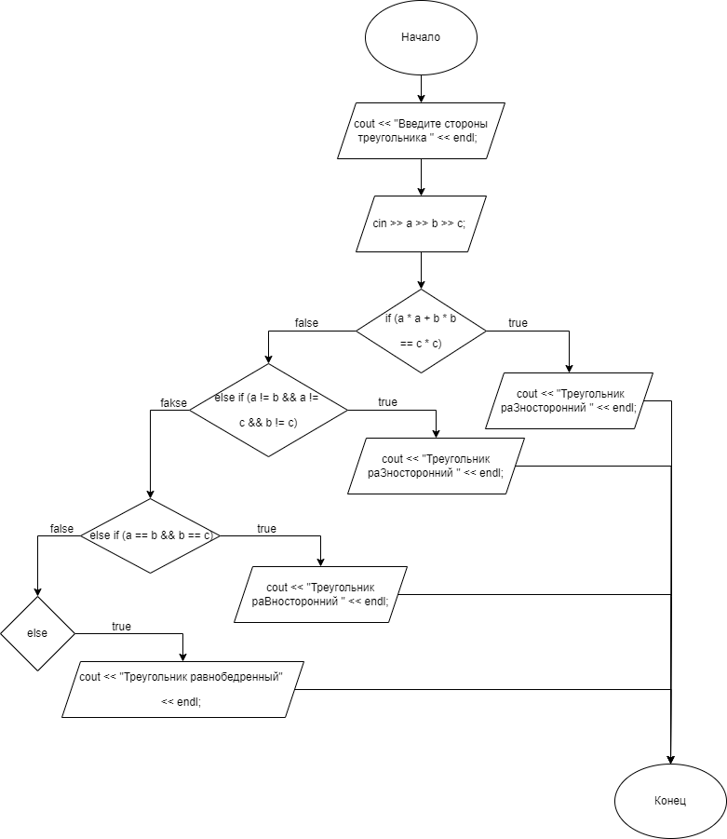

Задание №2:
Напишите программу на C++, которая помогает пользователям определить, является ли введенный год високосным или нет.
Високосный год имеет следующие правила:
Год, который делится на 4 без остатка, является високосным годом, кроме годов, которые делятся на 100 без остатка. Однако, если год делится на 400 без остатка, то он все равно считается високосным.

Решение:
#include <iostream>
using namespace std;

int main()
{
setlocale(LC_ALL, "ru");

int year;

cout << "Введите интересующий вас год: " << endl;
cin >> year;

cout << endl;

if (year % 400 == 0)
{
cout << "Введенный год " << year << " является високосным" << endl;
}

else if (year % 4 == 0)
{
if (year % 100 != 0)
{
cout << "Введенный год " << year << " является високосным" << endl;
}

}

else
{
cout << "Введенный год " << year << " не является високосным " << endl;
}

return 0;

}

Блок-схема №2:

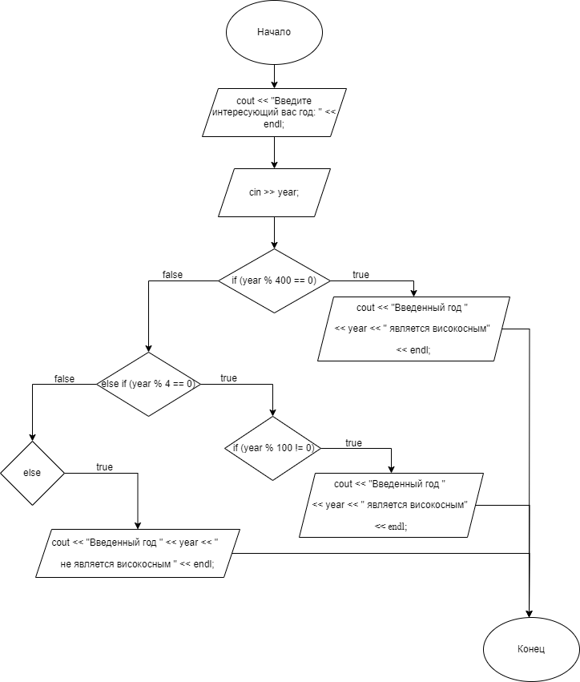

Задание №3:
Известно, что 1 дюйм равен 2.54 см. Разработать приложение, переводящие дюймы в сантиметры и наоборот. Диалог с пользователем реализовать через систему меню. (switch-case)
Решение:
#include <iostream>
using namespace std;

int main()
{
setlocale(LC_ALL, "ru");

int a,selection;

cout << "Введите число:" << endl;
cin >> a;

cout << "Выберите действие:" << endl;
cout << "1. Перевести ваше число из сантиметров в дюймы" << endl;
cout << "2. Перевести ваше число из дюймов в сантиметры" << endl;

cin >> selection;
switch (selection)

{

case 1:

cout << "Число " << a << " в сантиметрах будет = " << a / 2.54 << " дюймов" << endl;
break;

case 2:
cout<< "Число " << a << " в дюймах будет = " << a * 2.54 << " сантиметров" << endl;
break;

default:
cout << "Ошибка! Вы ввели некорректные данные" << endl;
break;

}

}

Блок-схема №3:
